|  |  |  |
| --- | --- | --- |
|  | التطهير الذاتـي لكسوة الكعبة المشرفة باستخــدام نانو تكنلوجيا التيتانيوم |  |
|  | عمر بشير أحمد1، ياسر محمد عيد1، هدى محمد عليط 3 1. معهد خادم الحرمين الشريفين لأبحاث الحج والعمرة جامعة أم القرى2. كلية الفنون والتصميم الداخلي - جامعة أم القرى3. كلية التصاميم والاقتصاد المنزلي - جامعة الطائف |  |

ملخص البحث:

تنافست الأمم على التشرف بكسوة الكعبة على مر الزمان حتى انتهى هذا الشرف بإنشاء مصنع كسوة الكعبة المشرفة بمكة المكرمة. وقد بينت بعض الدراسات أن كسوة الكعبة تتعرض بشكل مباشر إلى الملوثات الناتجة عن العوامل البشرية من الطائفين جراء اللمس والاحتكاك والتعلق بأستارها. تعتبر التكنولوجيا النانومترية ثورة صناعية علمية حديثة حيث برز منها تقنيات في الأنسجة تزيل الأوساخ والجراثيم ذاتيًّا، وذلك بالاعتماد على أشعة الشمس بعد تغليف الأنسجة بجسيمات نانونية من ثاني أوكسيد التيتانيوم TiO2)) التي تعمل كمحفزات لتحطيم المواد العضوية والجراثيم بحيث يمكن جعل الأقمشة أن تطهر نفسها بنفسها من خلال معالجتها بفيلم رقيق جدا من أكسيد التيتانيوم النانومتري والذي يعمل كعامل مساعد يساعد على تكسير وإزالة مواد الإتساخ والرائحة والبكتريا والبقع الملونة والمواد العضوية الضارة. وقد هدفت الدراسة إلى تقليل الملوثات الميكروبية ومقاومة التزايد البكتيري بكسوة الكعبة وذلك بإكسابها القدرة على التطهير الذاتي باستخدام تقنية ثاني أكسيد التيتانيوم النانونية. فقد تم في هذه الدراسة معالجة لقطع من كسوة الكعبة بمادة ثاني اكسيد التيتانيوم بتراكيز مختلفة ثم تقييم مقاومة الميكروبية باستخدام بكتيريا (موجبة وسالبة الجرام) وفطر الكانديدا ومن ثم تمّ الرصد والعد البكتيري على فترات متتابعة (كل 24ساعة)، كما استخدمت عينات تحكم (control) تعرضت لنفس الظروف ما عدا المعالجة بمادة ثاني أكسيد التيتانيوم. وبينت الدراسة أنّ هناك فرقًا واضحًا في تأثير المادة ، وأن العدّ البكتيري قد تلاشى تمامًا في بعضها بينما كان العدّ في البعض الآخر قليلًا جدًّا مقارنة بعينات التحكم ،وكان تأثير المادة على البكتيريا أكثر من الفطريات. وخلصت الدراسة إلى أن معالجة قماش كسوة الكعبة بمادة ثاني أكسيد التيتانيوم النانونية يكسبها قدرة التطهير المستمر ويحد من تزايد الميكروبات سواء أكانت بكتريا أو فطريات و لأوقات طويلة لذا ينصح بضرورة تطبيقه في صنع كسوة الكعبة.

كلمات مفتاحية: كسوة الكعبة, أكسيد التيتانيوم, التطهير الذاتي, العد البكتيري.

الـمـقـدمـة:

الكعبة المشرفة هي أول بيت وضع للناس وهي بيت الله الحرام الذي في وسط المسجد الحرام بابها مرتفع عن الأرض , سميت بذلك لأنها مكعبة الشكل (1). وقد جعل الله لها من الحرمة والتقديس ما لم يجعله لمكان غيرها على وجه الأرض, فهي منذ أقدم الأزمان تقدس وتكرم وتوضع موضع الإجلال والإكبار , و من دلائل ذلك ,الاهتمام ببنائها وجمالها وكسوتها, فكسوة الكعبة المشرفة تعتبر من أهم مظاهر الاهتمام والتشريف والتبجيل للبيت الحرام. وكسوة الكعبة هو مصطلح يطلق اليوم على تلك المنسوجات الحريرية التي تغطي جدران الكعبة الأربعة من أعلى حتى الأرض وتثبت بحلقات نحاسية على أطراف القاعدة المرمية بمحاذاة الأرض (2). ويعتبر من علم النسيج Science Textile من مقومات النهضة الصناعية والاقتصادية إذ إنه يعنى بدراسة بنية وأداء المواد النسيجية و معرفة العديد من المواد الكيميائية المستخدمة في تحسين الخصائص الجمالية والوظيفية للأقمشة. وفي خضم التطورات والتقنيات الحديثة و القدرة على هندسة الأداء في النظام النسيجي,وقد تمكن العلماء من التوصل لتصميم النسيج بشكل كامل الأوصاف وحسب المتطلبات. ونظرًا للنجاحات المتحققة في تطبيقات تقانة النانو أصبح من الممكن الحصول على مواصفات جديدة ومبتكرة كان من الصعب الحصول عليها باستخدام الطرق التقليدية، وفتحت أمام النسيج تطبيقات جديدة وفي مجالات عدة باستخدام الأساليب النانوية الجديدة.

مفهوم النانو:

النانو هي تقنية متعددة التخصصات ينظر إليها على أنها ثورة صناعية جديدة. ويعني مصطلح نانو الجزء من المليار للمتر؛ فالنانومتر هو واحد على المليار من المتر شكل (1) بمعنى ؛ تبلغ سمك الشعرة الواحدة للإنسان 50 ميكرومترا أي 50,000 نانو متر. ومقياس النانو يشمل الأبعاد التي يبلغ طولها نانومترا واحدا إلى غاية الـ100 نانو متر.



شكل (1): يوضح حجم حبيبة النانو والسطح على مقياس النانو (3)

فتقنية النانو الفيزيائية والكيميائية والخصائص البيولوجية للمواد (الذرات الفردية والجزيئات والمواد)  حيث يمكن هندستها، وتوليفها لتطوير الجيل المقبل من المواد المحسنة والأجهزة والهياكل، كعلم المواد والميكانيكا والاليكترونات والبصريات والطب والطاقة والبلاستيك وعلم النسيج كتطوير خصائص النسيج ، مثل قوة الشد العالية، بنية سطح فريدة من نوعها، وقوة التحمل، صد المياه، اللهب النار، وخصائص مضادة للميكروبات وخير أمثلة هي لذلك استخدامات الفضية النانوية وأكسيد الزنك و ثاني أكسيد التيتانيوم (4-10).

ثاني أكسيد التيتانيوم النانوني:

يعد ثاني أكسيد التيتانيوم أحد أصلب المعادن الموجودة في الطبيعة حيث بلوراته ذات معامل انكسار 7.2 أي أعلى من معامل انكسار الماس (4.2) إلا أنه أقل صلابة من الماس. ويصنف ثاني أكسيد التيتانيوم على أنه مادة ملونة تستخدم في العديد من الصناعات بدأ من الأدوية إلى الأغذية لمنحها صلابة وبريق كما يستخدم في تبييض الجلود وصناعة السراميك والبويات وإنتاج الأدوية مستحضرات التجميل. استخدم ثنائي أكسيد التيتانيوم بشكل واسع في الأشكال الصيدلانية الموضعية و الفموية و في الأغذية ويلاحظ أنه سواغ غير سام و غير مخرش كذلك أثبت الدراسات أنه غير مسرطن وغير مشوه أو مسمم جيني ولا يوجد فرق بين بين أنواع ثاني أكسيد التيتانيوم سواء في شكله الكبير أو النانوي من الناحية الامتصاصية والإخراج من الجسم (10).

عملية التحفيز الضوئي Photo catalysis  :

عملية التحفيز الضوئي هي عبارة عن تفاعل يستخدم فيه الضوء كمنشط للمادة التي سوف تعمل على زيادة معدل التفاعل الكيميائي بدون ان يكون لها دور في التفاعل نفسه (11) .

TiO2 + hν −→ ecb− + hvb+ (1)

O2 + ecb− −→ O2 •− (2)

H2O2 + hvb+ −→ OH• + H+ (3)

المحفز الضوئي الصناعي يعطي مركبا مؤكسدا قويا جدا يعمل على كسر روابط المواد العضوية السامة والبكتيريا عند تعرضه لضوء الشمس او الضوء العادي ويحولها إلى ثاني أكسيد الكربون وماء كما هو موضح في الشكل (2):

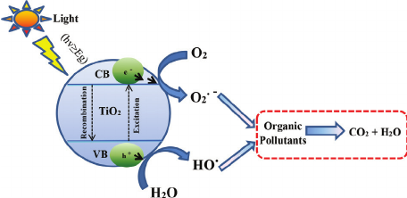

شكل (2): التحفيز الضوئي لثاني أكسيد التيتيانيوم وكيفية التطهير وإزالة المواد العضوية ( مرجع رقم13)

لذلك فإن استخدام ثاني أكسيد التيتانيوم النانوني بهذه الطريقة يضفي صفة التعقيم الذاتي والقضاء علي البكتريا وكذلك عدم تراكم الأتربة على الأسطح وذلك عن طريق التفاعلات الضوئية الناتجة عن تعرض هذه المادة إلي أقل كمية من الضوء ، بإنتاج الـ (O2 •−) والـ (OH•) واللذان يحملان الإشارة السالبة (المعادلات (1), (2), (3)) التي تقتل البكتريا والمواد العضوية العالقة بالأسطح وتزداد نسبة الحماية من الأشعة فوق البنفسجية الضارة. التحفيز الضوئي جعل استخدام ثاني أكسيد التيتانيوم النانوني في مجالات عدة كما يوضح الشكل (3) إذ لم يقتصر على التعقيم أو التنظيف الذاتي فقط بل أمكن أيضًا إزالة الروائح بدمج كبسولات نانوية معبئة بالعطور أو المستحضرات الصيدلانية على أو ضمن الألياف للحصول على نسيج يطلق الروائح الطيبة والعطور ذاتيًّا أو ما يدعى بالأنسجة العطرية التي تطلق الروائح الذكية (7,8).

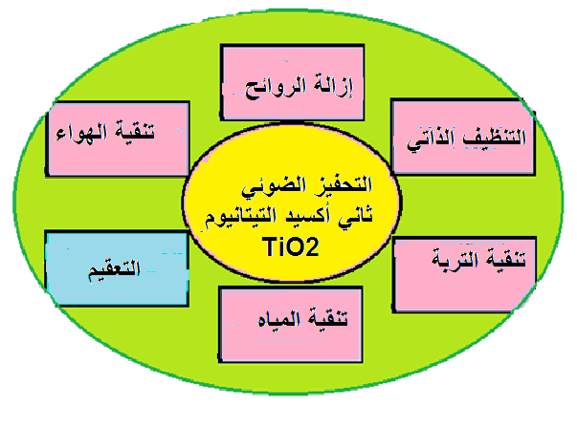

شكل (3): تعدد الاستفادة من ظاهرة التحفيز الضوئي لثاني أكسيد التيتانيوم النانوني

وتصنع كسوة الكعبة ( شكل 4) من الحرير الطبيعي الخالص المصبوغ باللون الأسود المنقوش يوجد تحت الحزام على الأركان ويبلغ ارتفاع الثوب 14 متراً، ويوجد في الثلث الأعلى من هذا الارتفاع حزام الكسوة بعرض 95 سنتمتراً، ومحاط بإطارين من الزخارف الإسلامية ومطرز بتطريز بارز مغطى بسلك فضي مطلي بالذهب، ويبلغ طول الحزام 47 متراً، ويتكون من ستة عشره قطعة، كما تشتمل الكسوة على ستارة باب الكعبة المصنوعة من الحرير الطبيعي الخالص، ويبلغ ارتفاعها سبعة أمتار ونصفاً وبعرض أربعة أمتار مكتوب عليها آيات قرآنية وزخارف إسلامية ومطرزة تطريزاً بارزاً مغطى بأسلاك الفضة المطلية بالذهب، وتبطن الكسوة بقماش خام. وقطعة الإهداء, ويستهلك الثوب الواحد 670 كجم من الحرير الطبيعي، ويبلغ مسطح الثوب 658 متراً مربعاً، ويتكون من 47 طاقة قماش طول الواحدة 14 متراً بعرض 95 سم، وتبلغ تكاليف الثوب الواحد للكعبة حوالي 17 مليون ريال سعودي؛ شاملة كل من تكلفة الخامات وأجور العاملين والإداريين وكل ما يلزم الثوب. و في عام ٢٠١٣; بلغت التكلفة الإجمالية لثوب الكعبة 22 مليون ريال (14).



شكل (4): كسوة الكعبة

العوامل البشرية وتأثيرها على كسوة الكعبة المشرفة:

يتعرض نسيج كسوة الكعبة بشكل مباشر لعوامل بيئية قاسية , منها العوامل المناخية ومنها العوامل البشرية , أهمها ملوثات الهواء حيث يعد الهواء ملوثًا إذا حدث تغيير ما في نسب بعض مكوناته , أو إذا اختلطت بها بعض الشوائب أو الغازات الضارة (15). أما الملوثات السائلة ( الضباب ) والغازية ( الدخان ) فتشمل العديد من المركبات التي تختلط بمكونات الهواء , ويختلف تركيزها ونوعيتها وتركيبها الكيميائي باختلاف مصادرها , ومن أمثلة هذه المركبات أول وثاني أكسيد الكربون , والميثان , وأكاسيد النيتروجين , والأمونيا , وأكاسيد ومركبات الكبريت , والأبخرة العضوية (15) . كما تتأثر كسوة الكعبة أيضًا بالعوامل البشرية من الطائفين , الذين يحتكون ويتعلقون بأستار الكعبة (16) مما قد يتسبب في تلوث نسيج الكسوة بالاتساخات والبكتريا والفطريات والفيروسات والتي قد تؤثر على صحة الحجاج والمعتمرين. حيث أصبحت الكسوة تتعرض للتلوث الميكروبي يوميًّا , مما يستلزم تنظيف الكسوة باستمرار , لذلك دعت الحاجة إلى حل لتلك المشكلة بحيث يكون آمنًا وفاعلًا لفترات طويلة حفاظًا على جمال وهيبة الكعبة المشرفة و توفيرًا للجهد والوقت المبذولين في النظافة والتطهير المتكررين يوميًّا.

المواد والطرق:

تم تقييم عملية التعقيم الذاتي (شكل 5) بطريقة (AATCC Test Method 100 ) بمعهد خادم الحرمين الشريفين لأبحاث الحج والعمرة قسم البحوث البيئية والصحية, حيث تم تجهيز بودرة ثاني أكسيد التيتانيوم النانوني (شكل5أ) وعدد 18 قطعة من قماش كسوة الكعبة (مساحة كل واحدة 10\*10 سم2) (شكل5ب) بعد غسلها جيدًا بالماء بالصابون وتجفيفها وتعقيمها بالكامل بالأتوكليف) تم معالجة تسعة منها بطبقات مختلفة من تراكيز أكسيد التيتانيوم (1%, 1.5%, 2%) بينما عوملت التسعة الأخرى بنفس الطريقة لكن بدون معالجة أكسيد التيتانيوم. تمت المعالجة بمحلول ثاني أوكسيد التيتانيوم النانوني برشه على القطع 10 \* 10 سم2 وتجفيفها في الهواء وتثبيته في درجة حرارة 150 درجة مئوية لمدة ثلاثة دقائق. كما تم تحضير مستحضر البكتريا موجبة الجرام S. aureus ATCC 6538 (عدد 3) وسالبة الجرام E. coli ATCC 10229 (عدد 3) وفطر الكانديدا (albicans Candida) في واحد مل من 1-2 \* 105 مستعمرة لكل مل. ومن ثم طمر قطع من جميع العينات النسيجية بقطر 4.8 سم2 (شكل5ج) بمستحضرات الجراثيم وترقيمها(شكل5د) وتركها لمدة اربع وعشرين ساعة في درجة حرارة 37 درجة مئوية (شكل5هـ). ثم عملية إجراء التحفيز الضوئي في الشمس لمدة (3ساعات) (شكل5و) بعد ذلك تم عمل تخفيفات منها ومن ثم تم تزريعها واحتساب العد البكتيري(شكل5ز) بعد اربع وعشرين ساعة في مستنبتات آجار المرق المغذي والسبارود ومن ثم حساب نسبة النقص المئوي للعد البكتيري بين العينات المعالجة وغير المعالجة وذلك باستخدام المعادلة التالية:

النقص في العد البكتيري (ن) % = 100\*(ب –أ)/ب

حيث (ن) تمثل نسبة النقص في العد البكتيري بينما (أ) تمثل العد البكتيري للعينات المعالجة بينما (ب) تمثل العد البكتيري للعينات الغير معالجة.

|  |  |  |  |
| --- | --- | --- | --- |
| أ- تحضير مادة ثاني أكسيد التيتانيوم النانوني | | D:\nano\IMG-20170205-WA0008.jpg  ب- معالجة القطع بحجم 10\*10 سم2 | |
| ج- تحديد حجم القطعة (قطرها 4.8 سم2 ) | د- طمر العينات بالجراثيم | | |
| D:\nano\IMG-20170206-WA0004.jpg  هـ- التحضين لمدة 24 ساعة في 37 درجة مئوية | | | D:\nano\2017-02-12-PHOTO-00000005.jpg  و- تعريضها لضوء الشمس (التحفيز الضوئي) |
| D:\nano\IMG_7704.JPG  ز- قراءة العد البكتيري | | | |
| شكل رقم (5): توضيح الخطوات تقييم التطهير الذاتي لكسوة الكعبة المشرفة باستخدام نانو تكنلوجيا التيتانيوم | | | |

النتائج والمناقشة:

العد البكتيري= مستعمرة لكل 10سم2

جدول (1): العد البكتيري والتراكيز المختلفة لأكسيد التيتانيوم

|  |  |  |  |
| --- | --- | --- | --- |
| اكسيد التيتانيوم | E. coli \*105  (cfu/ml) | *S. aureus* \*105 (cfu/ml) | *C. albicans* \*103 (cfu/ml) |
| العد البكتيري للمعالجة ب 1 % | 3 | 3 | 8 |
| العد البكتيري للمعالجة ب 1.5% | 3 | 1 | 7 |
| العد البكتيري للمعالجة ب 2 % | 0 | 0 | 6 |
| العد البكتيري لغير المعالجة | 8 | 6 | 11 |

جدول (2): النقص البكتيري والتراكيز المختلفة لأكسيد التيتانيوم

|  |  |  |  |
| --- | --- | --- | --- |
| أكسيد التيتانيوم | E. coli | S. aureus | C. albicans |
| تركيز 1% | 62.5% | 50.0% | 27.3% |
| تركيز 1.5 % | 62.5% | 83.3% | 36.4% |
| تركيز 2% | 100% | 100% | 45.5% |

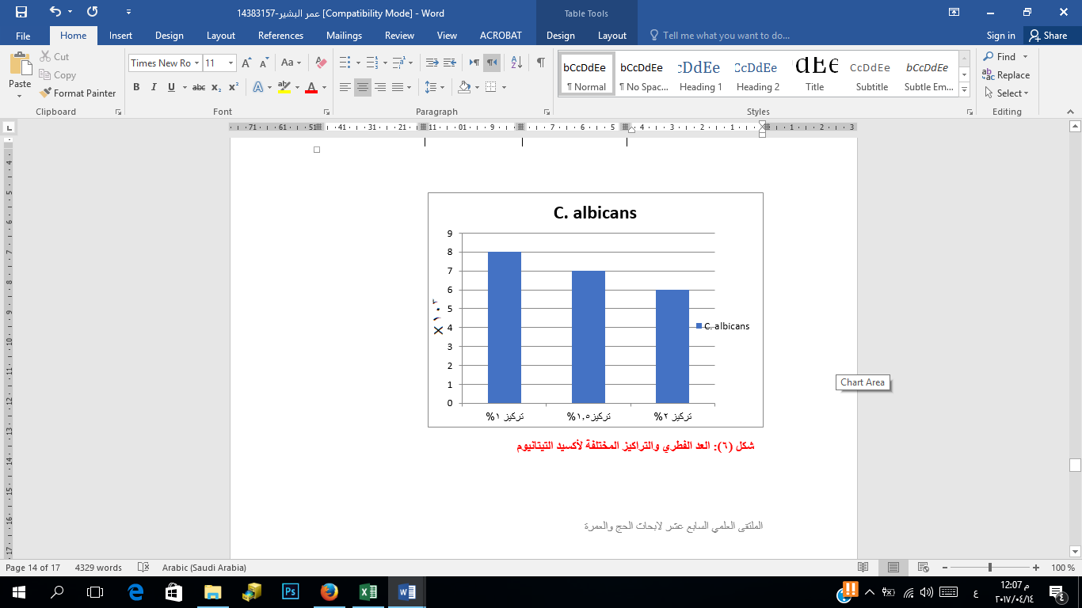

شكل (6): العد الفطري والتراكيز المختلفة لأكسيد التيتانيوم

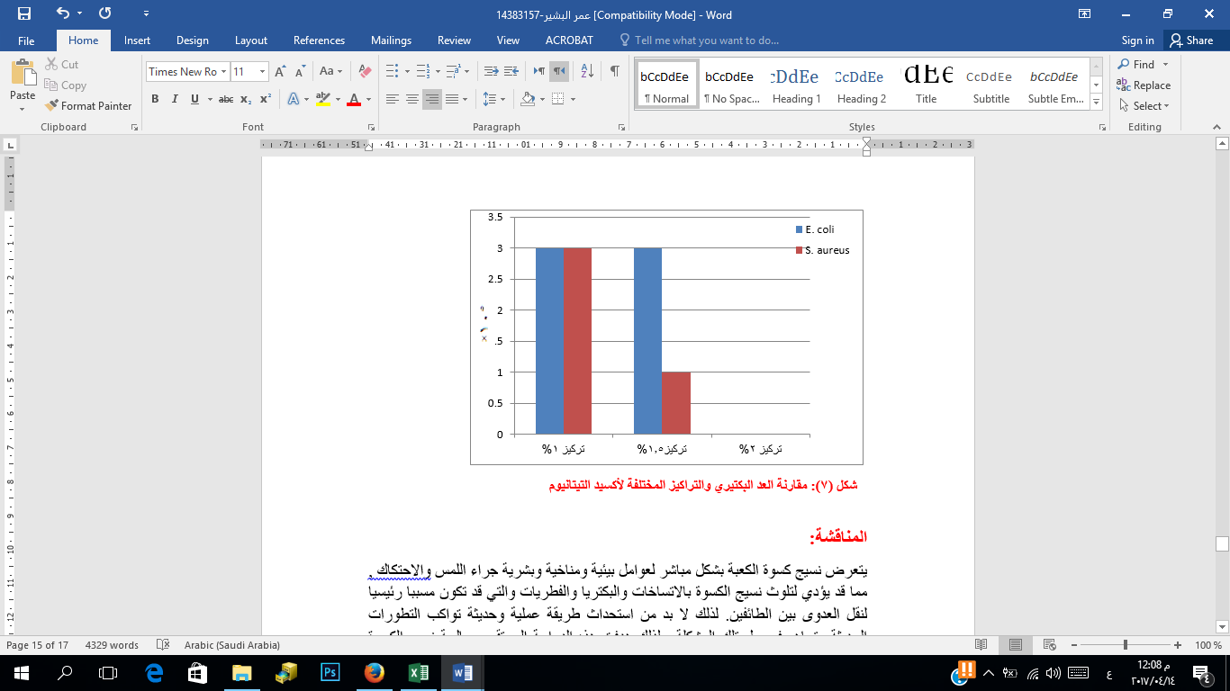

شكل (7): مقارنة العد البكتيري والتراكيز المختلفة لأكسيد التيتانيوم

المناقشة:

يتعرض نسيج كسوة الكعبة بشكل مباشر لعوامل بيئية ومناخية وبشرية جراء اللمس والاحتكاك , مما قد يؤدي لتلوث نسيج الكسوة بالاتساخات والبكتريا والفطريات والتي قد تكون مسببًا رئيسًا لنقل العدوى بين الطائفين. لذلك لا بد من استحداث طريقة عملية وحديثة تواكب التطورات الحديثة وتساهم في حل تلك المشكلة , لذلك هدفت هذه الدراسة إلى تقييم معالجة نسيج الكسوة بمادة ثاني أكسيد التيتانيوم النانوية في الحد من مشكلة تلوث كسوة الكعبة الميكروبي حفاظًا على الصحة العامة وتوفيرًا للجهد والوقت اللذين يبذلان في نظافتها وتطهيرها. وتقنية النانو (NT) هي تقنية متعددة التخصصات متزايدة في كثير من الأحيان ينظر إليها على أنها ثورة صناعية جديدة لأنها  تتعامل مع المواد 1-100 نانومتر في الطول حيث يمكن هندستها، وتوليفها كي يتم استخدامها كمضادة للميكروبات بالأسطح لمدة تصل لفترات بعيدة المدى. وقد تم في هذه الدراسة تجهيز عدد من قماش كسوة الكعبة المشرفة و معالجتها بتراكيز مختلفة من محلول ثاني أكسيد التيتانيوم النانوني ومن ثم تعريضه لميكروبات (الاشريجية القولونية, والعنقوديات وفطر الكانديدا) بعدد بكتيري محدد ومن ثم حساب نسبة النقص المئوي لهذا العد البكتيري والفطري بين العينات المعالجة وغير المعالجة فكانت النتائج أن القطع الغير معالجة لم تتأثر إطلاقا وأن الكثافة البكتيرية (العد البكتيري) لم تطرأ عليها أي نقصان بل زاد في بعضها بينما كانت العينات المعالجة قد تأثرت بدليل النقص الكبير في العد البكتيري وأنّ هناك فرقا واضحا في تأثير المادة وأن العدّ البكتيري قد تلاشى تماما في بعضها ،بينما كان العدّ في البعض الآخر قليلًا جدًّا مقارنة بعينات التحكم (الغير معالجة). ويوضح ذلك الجداول (1, 2 ) حيث أشار نقص العد للاشريجية القولونية بنسبة 62.5% في التركيز (1%) و بنسبة (100%) في التركيز (2%) بينما نقص العد البكتيري في العنقوديات الذهبية بنسبة 50% بتركيز (1%) وأيضًا بنسبة 100% في التركيز 2% من أكسيد التيتانيوم بينما بينت أن النقص في فطر الكانديدا بنسبة 27.5% و 45% في تركيزي 1% و2% من ثاني أكسيد التيتانيوم على التوالي. ويبين الشكلان ( 6 ) و(7) أن تركيز 2% ن أكسيد التيتانيوم قد قضى على الجراثيم تمامًا ونسبة عالية من الفطريات ( 45% ) ،كما يشير أيضًا الجدول (1). هذه النتائج مماثلة لنتائج إكساي وآخرون (2013) الذين أجروا نفس الدراسة على الإشريجية القولونية والعنقودية الذهبية وفطر الكانديدا (17) وقد أكدت كثير من الدراسات المماثلة هذه النتائج حيث أجمعت أنه أمكن استخدام خاصية أكسيد التيتانيوم الضوئية النانونية في مجال التطهير الذاتي للنسيج (18,19,20) وأجمعت على أن نانونية أكسيد التيتانيوم يمكن أن تحمي النسيج ضد التلوث البكتيري بل وتساعد في ثبات صبغة النسيج. كما توصل أرتيلي وآخرون (2015) في دراسته التطبيقية إضافة محاليل مختلفة من ثاني اكسيد التيتانيوم النانوني على النسيج فوجدوا أنها ممتازة جدا في جعل النسيج ذاتي التنظيف رغم تفاوت محاليل ثاني أكسيد التيتانيوم وأن أجودها كان عند انخفاض التوصيلية وارتفاع الاس الهيدروجيني (قلة الحموضة) (21). كما حدد سنيك ومجوعته في دراستهم (استخدام ثاني أكسيد التيتانيوم النانوني في التطهير الدائم للملابس الذكية) وبينوا أهم المعوقات وكيفية تجاوزها لجعل الظروف ملائمة أكثر لكفاءة ثاني أكسيد التيتانيوم النانوية في العمل ضوئيا وكيفية تتجانس مع مختلف أنواع الأنسجة (القطن, الصوف, البوليستر....إلخ) (22). وفي دراسات مشابهة وجد أن النقص في العد البكتيري للعنقوديات وبكتريا الكلبيسيلا كان عاليا لمختلف أنواع النسيج (23). ويمكن أن نخلص إلى أن معالجة قماش كسوة الكعبة بمادة ثاني أكسيد التيتانيوم يكسبها قدرة التطهير المستمر والحد من تزايد الميكروبات سواء أكانت بكتريا أو فطريات و لأوقات طويلة لذا ينصح بتطبيقه في صنع كسوة الكعبة.

المراجع:

1-الأزرقي , محمد بن عبدالله (232هـ) " أخبار مكة " .

2-الرئاسة العامة لشؤون المسجد الحرام والمسجد النبوي (1426هـ - 2005م) "مصنع كسوة الكعبة" ط2 , مكة المكرمة .

3- Kathirvelu S. \*, D’Souza L, and Dhurai B, Nanotechnology applications in textiles . Indian Journal of Science and Technology,2008;1(5):1-10

4- Wong, Y. W. H. 1, Yuen C. W. M., Leung M. Y. S., Ku S. K. A., Lam H. L. I. Selected applications of nanotechnology in textiles autex Research Journal, Vol. 6, No 1, March 2006 © AUTEX.

5- Burniston, N., Bygott, C., and Stratton, J., Nano Technology Meets Titanium Dioxide, Surface Coatings International Part A, 2004: p. 179-814.10.

6- Sherman and Jonathan, Nanoparticulate Titanium Dioxide Coatings, and Processes for the Production and Use thereof, Pat. No 736738, 2003.

7- Daoud, W.A. and Xin, J.H., Nucleation and growth of anatase crystallites on cotton fabrics at low temperatures, Journal of the American Ceramic Society, 2004. 87: p. 953-955.

8-Saito, M., Antibacterial, Deodorizing, and UV Absorbing Materials Obtained with Zinc Oxide (ZnO) Coated Fabrics, Journal of Coated Fabrics, 1993. 23: p. 150-164.

9-Burniston N, Bygott C, Stratton J (2004). Nano Technology Meets Titanium Dioxide. Surface Coatings International Part A., pp. 179-814.

10-Joshi M, [A. Bhattacharyya](http://www.tandfonline.com/author/Bhattacharyya%2C+A). Nanotechnology: A New Route to High Performance Textiles.2011; 43([3](http://www.tandfonline.com/toc/ttpr20/43/3)):155-233.

11- Schilling K, Bradford B, Castelli C, Dofour E, Nash J F, Pape W, Schulle S, Tooley,I, van den bosch j, Schelauf F. Human safety review of nano titanium dioxide and zink oxide, Photochem. Photobiol. Sci (2010), 9, 495-509.

12- Khan A, Mir N A, Faisal M, Muneer M. Titanium Dioxide-Mediated Photcatalysed Degradation of Two Herbicide Derivatives Chloridazon and Metribuzin in Aqueous Suspensions. International Journal of Chemical Engineering. 2012; Article ID 850468.

13- Samsudin E M , Goh S N , Wu T Y , Ling t T , Abd. hamid S B & Juan J C . Evaluation on the Photocatalytic Degradation Activity of Reactive Blue 4 using Pure Anatase Nano-TiO2. Sains Malaysiana 44(7)(2015): 1011–1019

14- ناصف ، نجوى علي ( 1432هـ - 2011م) "تأثير المعالجات الكيميائية ضد العوامل البيئية والبيولوجية على بعض الخواص الطبيعية والميكانيكية لكسوة الكعبة المشرفة " رسالة دكتوراه ، كلية التربية للاقتصاد المنزلي ، جامعة الملك عبد العزيز ، جدة .

15- شحاته ,حسن أحمد (2002م) "تلوث الهواء القاتل الصامت" , مكتبة الدار العربية للكتاب , ط1 , القاهرة .

16- حلمي , إبراهيم (1994م) "كسوة الكعبة المشرفة وفنون الحجاج" عين للدراسات والبحوث الإنسانية والاجتماعية , ط1 .

17- Xi, L., Qin, D., An, X., and Wang, G. (2013). "Resistance of natural bamboo fiber to microorganisms and factors that may affect such resistance," BioRes. 8(4), 6501-6509.

18- Daoud, W.A. and Xin, J.H., Low temperature sol-gel processed photocatalytic titania coating, Journal of Sol-Gel Science and Technology, 2004. 29: p. 25-29.

19- Bozzi, A., Yuranova, T., and Kiwi, J., Self-cleaning of wool-polyamide and polyester textiles byTiO2-rutile modification under daylight irradiation at ambient temperature, Journal of Photochemistry and Photobiology A: Chemistry, 2005. 172: p. 27-34.

20- Cui, S.Y., Zu, Y.D., Hui, H.Q., and Zhang, J.Y., Study on anti-bacteria properties of nano-ceramics,Journal of Hebei University of Science and Technology, 2003. 24: p. 19-22.

21- Ortelli S, Costa A L, Dondi M. TiO2 Nanosols Applied Directly on Textiles Using Different Purification Treatments. Materials 2015, 8, 7988–7996.

22- 1- Senić Ž, Bauk S, Vitorović-Todorović M, Pajić N, Samolov ARajić D. Application of TiO2 Nanoparticles for Obtaining Self-Decontaminating Smart Textiles. Scientific Technical Review, 2011,Vol.61,No.3-4,pp.63-72.

23- Sarathi P. Thilagavathi G. synthesis and characterization of titanium dioxide nano-particles and its application on textiles for microbe resistance Journal of Textile and Apparel, Technology and Management.2009: 6(2):2009.